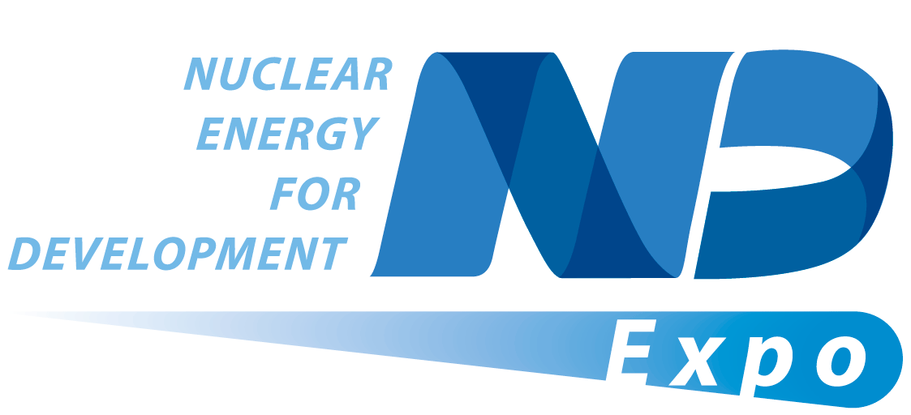
Международный форум
«Атомная Энергия для устойчивого развития»
«NDExpo-2014»
16 -18 апреля 2014 года
Санкт-Петербург, ВК «Ленэкспо», павильон №6
Форма №1 ДОГОВОР № _______________________
на участие в Выставке «NDExpo-2014»
Пожалуйста, отправьте подписанный экземпляр в ООО «Атомэкспо» до 21 марта 2014 г.
тел. +7 495 663 3821, факс: +7 495 663 3820, e-mail:ndexpo@atomexpo.com; www.ndexpo.ru
г. Москва «______» ______________ 2014 г.
Организатор Выставки: ООО «Атомэкспо»
В лице Исполнительного директора Шингарева Николая Эдуардовича, действующего на основании доверенности от 28.06. 2013 №02/576
Участник Выставки: _______________________________________________________________________________________________
(полное наименование компании)
В лице: ________________________________________________________________________________________________________________
(должность, Ф.И.О.)
Действует на основании: __________________________________________________________________________________________

Адрес места нахождения с индексом: _____________________________________________________________________________________

Банк ________________________________________________________________ Счет № _________________________________________
БИК __________________________ Кор.счет № _________________________ ИНН/КПП ________________________________________
Контактное лицо: _____________________________________________________________________________________________________
Тел: ______________________Факс: ______________________ E-mail: _______________________Http: _____________________________
ОРГАНИЗАТОР ОКАЗЫВАЕТ СЛЕДУЮЩИЕ УСЛУГИ ( ОТМЕТИТЬ ВЫБРАННЫЙ ВАРИАНТ )
V
Типы стендов | Цена,  руб. без учета НДС |  | Кв. м. | Стоимость,  руб. без учета НДС |  | Наценки за расположение стендов
Необорудованная площадь  (минимум - 15 кв. м)  Включает: выставочную площадь, общую уборку, охрану павильона. Электропитание заказывается отдельно | 11 900  за кв. м. | Х |  |  |  | Угловой  Открытый с 2-х сторон |  | +15% от стоимости необорудованной выставочной площади
Оборудованная площадь  (минимум - 9 кв.м.)  Включает: выставочную площадь, боковые и задние стены, фризовую панель, ковровое покрытие, стол, 2 стула, общую уборку, общую охрану павильона. Электропитание заказывается отдельно. | 14 600  за кв. м. | Х |  |  |  | Полуостров  Открытый с 3-х сторон |  | +20% от стоимости необорудованной выставочной площади
 |  |  |  |  |  | Остров  Открытый с 4-х сторон |  | +25% от стоимости необорудованной выставочной площади
Улучшенная оборудованная площадь с дополнительными элементами декора  111111vvvvvvмinfo@becker-avionics.de  (минимум - 12 кв.м.)  Включает: выставочную площадь, боковые и задние стены, фризовую панель, ковровое покрытие, стол, 2 стула, общую уборку, общую охрану павильона. Электропитание заказывается отдельно. | 18 200  за кв. м. | Х |  |  |  | Центральная  линия |  | +25% от стоимости необорудованной выставочной площади
Регистрационный взнос (обязателен)  V |  |  |  |  |  |  | 26 500 руб.
Включает: Размещение общей информации об участнике Выставки, описание выпускаемой продукции в официальном каталоге (300 слов+фото продукции), один экземпляр каталога, аккредитацию представителей компании в количестве 2 человека на каждые 9 кв.м выставочной площади, 1 билет на официальный прием, пакет информационных документов, пригласительные билеты на посещение выставки в количестве 2 шт. на каждые 3 кв.м выставочной площади.
Регистрационный взнос за каждого Субэкспонента: |  | X | 26 500 руб. | =
Заочное участие (размещение информации в официальном каталоге Выставки, один экземпляр каталога, распространение на выставке рекламно-информационных материалов по желанию Участника) |  |  |  |  | 35 400 руб.
Дополнительные возможности продвижения Вашей компании:  Размещение рекламы в каталоге выставки, (1 полноцветная полоса формата А5, размером 145х210 мм +5 мм под обрез). Макет необходимо предоставить до 20 марта 2014 г. |  |  |  |  | 36 000 руб.
Участие в интерактивной выставке (на период 6 месяцев), включает: возможность разместить на сайте www.ndexpo.ru полную информацию о компании, продукции и услугах, логотип компании, отдельное описание для каждого вида продукции, презентацию о компании для общего доступа. Дополнительно презентация будет демонстрироваться в специальной презентационной зоне выставки «NDExpo-2014» |  |  |  |  |  | 56 000 руб.
ОБЩАЯ СТОИМОСТЬ:
НДС 18%:
Итого, включая НДС:
Сумма прописью:
Договор считается заключенным с момента его подписания Сторонами.
Обязательства Организатора возникают после уплаты Участником 100% стоимости участия в Выставке.
Текст подписанного Договора, полученный путем факсимильной или электронной связи, имеет юридическую силу при условии и до момента обязательного последующего обмена оригиналами (до или в период работы Выставки). Договором Участник подтверждает свое намерение принять участие в Форуме, гарантирует полную оплату и обязуется соблюдать все положения Договора и «Справочника Участника Выставки «NDExpo-2014».
Организатор: Общество с ограниченной ответственностью «Центр информационной и выставочной деятельности атомной отрасли» (ООО «Атомэкспо»)
ОГРН 1057746881521, ИНН 7701597035, КПП 772501001
Адрес: 115191, Россия115419, г.Москва, ул. Орджоникидзе, д.11, стр.40.
Банковские реквизиты: Р/с 40702810192000002836 в ГПБ (ОАО) г. Москва, К/с 30101810200000000823, БИК 044525823
ВНИМАНИЕ! Без 2-й страницы - недействительно! 1

Для целей настоящего Договора принимаются следующие термины:
ДОГОВОР – договор на участие в выставке в рамках международного форума «NDExpo-2014» - Атомная Энергия для устойчивого развития»
Выставка: Выставка, проводимая в рамках международного форума «NDExpo-2014» - Атомная Энергия для устойчивого развития»
Сроки проведения Выставки: 16 – 18 апреля 2014 года. Монтаж выставки 14-15 апреля 2014 г., демонтаж – 18 апреля 2014 г.
Организатор – Общество с ограниченной ответственностью «Центр информационной и выставочной деятельности атомной отрасли» (ООО «Атомэкспо»)
Участник - лицо, от имени которого подписан Договор
Место проведения Выставки: Выставочный комплекс «Ленэкспо», павильон 6, адрес: Россия, 119106, г. Санкт-Петербург, Большой пр. В.О., 103, тел. +7 (812) 240-40-40
Для участия в Выставке необходимо заполнить настоящий Договор, подписать его и представить до 21 марта2014 года в ООО «Атомэкспо», по адресу: Россия, 115191, Россия115419, г.Москва, ул. Орджоникидзе, д.11, стр.40.
Допускается передача подписанного ДОГОВОРА по факсу + 7 495 663 38 20 или по e-mal: ndexpo@atomexpo.com с обязательной последующей передачей Организатору оригиналов в двух экземплярах (до или в период работы Выставки).
Стоимость дополнительных услуг, оказываемых Организатором Участнику, определяется по формам, установленным «Справочником Участника Выставки «NDExpo-2014» - Атомная Энергия для устойчивого развития», заявками на дополнительные услуги, размещенными на сайте www.ndexpo.ru и являющимися неотъемлемой частью Договора.

ПОРЯДОК РАСЧЕТОВ: Общая стоимость услуг по организации участия Участника в Выставке включает в себя:
- плату за выставочную площадь;
- регистрационный взнос;
- плату за заочное участие;
- плату за дополнительные услуги согласно приложенным заявкам.

Оплата производится Участником согласно выставленным счетам в течение десяти банковских дней с момента получения счета путем перечисления денежных средств на расчетный счет Организатора. Счета выставляются после получения Организатором подписанного Договора.
Оплата Участником производится по безналичному расчету в рублях предоплатой в размере 100%.
В случае оплаты участия после 2 апреля 2014 г. информация об Участнике в Официальном каталоге Выставки не публикуется.

Нарушение Участником сроков оплаты дает право Организатору отказаться в одностороннем порядке от исполнения Договора и не допустить Участника к участию в Выставке.
Заказанные Участником в период проведения Выставки дополнительные услуги оплачиваются не позднее 5 (пяти) банковских дней после закрытия Выставки на основании выставленных счетов.
Участник вправе потребовать от Организатора в письменной форме устранения недостатков в оказываемых услугах в срок не более одного рабочего дня с момента получения соответствующего письменного требования Участника. В случае отсутствия требований Участника об устранении недостатков, услуги считаются оказанными надлежащим образом. После закрытия Выставки Участник подписывает Акт об оказанных услугах в течение пяти дней со дня его получения.
ОТВЕТСТВЕННОСТЬ СТОРОН: Права и обязанности Участника по Договору не могут быть переданы другому лицу. Участник не вправе размещать на выставочной площади экспонаты третьих лиц без согласования с Организатором. Участник использует выставочные площади только по назначению и в соответствии с планом стенда. Распространение рекламной продукции либо другие виды рекламной деятельности должны проводиться Участником исключительно в пределах своего стенда. Участнику следует организовать и осуществлять работу своей экспозиции таким образом, чтобы не препятствовать продвижению потока посетителей в проходах и не создавать угрозу или нарушение прав других участников и посетителей. Участник обязан возместить Организатору вред, причиненный имуществу Организатора, а также оплатить расходы Организатора на возмещение причиненного Участником вреда имуществу третьих лиц. Участник обязан соблюдать правила техники безопасности, пожарной безопасности, производственной санитарии, действующие на территории ЦВК «Экспоцентр». Участник не имеет права осуществлять во время работы Выставки деятельность, которая запрещена или противоречит действующему законодательству РФ. Организатор не несет ответственности за пропажу или повреждение экспонатов и других материальных ценностей, принадлежащих Участнику, в период монтажа, демонтажа и работы Выставки. Организатор обеспечивает общую охрану выставочного зала с 18.30 до 9.00 следующего дня, уборку общей территории Выставки и проходов экспозиции, общую рекламу Выставки, общее электроосвещение.
Отказ Участника от участия в Выставке или отказ от выполнения условий Договора после его подписания Участником, влечет за собой уплату Участником неустойки Организатору в размере 100 % (Ста процентов) стоимости участия в Выставке, определенной на 1-й странице Договора.
В исключительных случаях Организатор после подписания Договора оставляет за собой право изменить месторасположение и размеры предоставленной Участнику площади.
ОТМЕНА ИЛИ ИЗМЕНЕНИЕ СРОКОВ ПРОВЕДЕНИЯ ВЫСТАВКИ: В случае изменения сроков проведения Выставки или ее отмены Организатором и уведомления об этом Участника не менее чем за месяц до ее открытия, Организатор не несет ответственности перед Участником за убытки, причиненные ему в связи с отменой Выставки. При этом Организатор обязан полностью возвратить Участнику полученные от него денежные средства по требованию Участника.
ОБСТОЯТЕЛЬСТВА НЕПРЕОДОЛИМОЙ СИЛЫ: Стороны не несут ответственность за неисполнение или ненадлежащее исполнение своих обязательств по Договору, возникшие в результате действия непреодолимой силы, то есть чрезвычайных и непредотвратимых при данных условиях обстоятельств, включая пожар, террористический акт, стихийные бедствия, война, военные действия любого характера, решения государственных органов. Сторона, не исполнившая или ненадлежащим образом исполнившая свои обязательства вследствие обстоятельств непреодолимой силы, должна об их наступлении и прекращении немедленно уведомлять другую Сторону. Надлежащим доказательством наличия указанных выше обстоятельств и их продолжительности будут служить документы (справки), выдаваемые соответствующими компетентными органами.
СТРАХОВАНИЕ: Страхование экспонатов, грузов, персонала и других рисков производится Участником самостоятельно.
ПОРЯДОК РАЗРЕШЕНИЯ СПОРОВ: Споры и разногласия между Участником и Организатором разрешаются совместно путем переговоров, а в случае недостижения согласия, подлежат разрешению в Третейском суде для разрешения экономических споров при Частном учреждении «Центр третейского регулирования и правовой экспертизы» в соответствии с его регламентом. Решение Третейского суда является окончательным. Применимым правом является материальное право Российской Федерации.
Прочие условия: Все заявки на дополнительные услуги являются неотъемлемыми частями Договора. Во всем остальном, что не предусмотрено Договором, Стороны руководствуются «Справочником Участника Выставки АТОМЕКС 2013» и действующим законодательством Российской Федерации.
Договор составлен на 2-х страницах, подписанных представителями обеих Сторон в двух экземплярах, имеющих одинаковую юридическую силу, по одному для каждой из Сторон.
Участник ознакомлен со «Справочником Участника Выставки «NDExpo-2014» - Атомная Энергия для устойчивого развития».
СРОК ДЕЙСТВИЯ ДОГОВОРА: Настоящий Договор вступает в силу со дня подписания его обеими Сторонами и действует до 30 июня 2014 года

Организатор: ООО «Атомэкспо» ____________________ Участник: ____________________________________
Должность: Исполнительный директор Должность: ________________________________________

Подпись _____________________ /Н.Э.Шингарев / Подпись ___________________ / ____________________
Ф.И.О.
М.П. М.П.

ВНИМАНИЕ! Без 1-й страницы недействительно! 2

